Tillsynsbegäran – information om höga naturvärden och fridlysta arter i avverkningsanmälan A 16645-2026 i Bräcke kommun
Denna tillsynsbegäran behandlar höga naturvärden i avverkningsanmälan A 16645-2026 i Bräcke kommun som inkom 2026-03-31 och omfattar 11,0 ha.
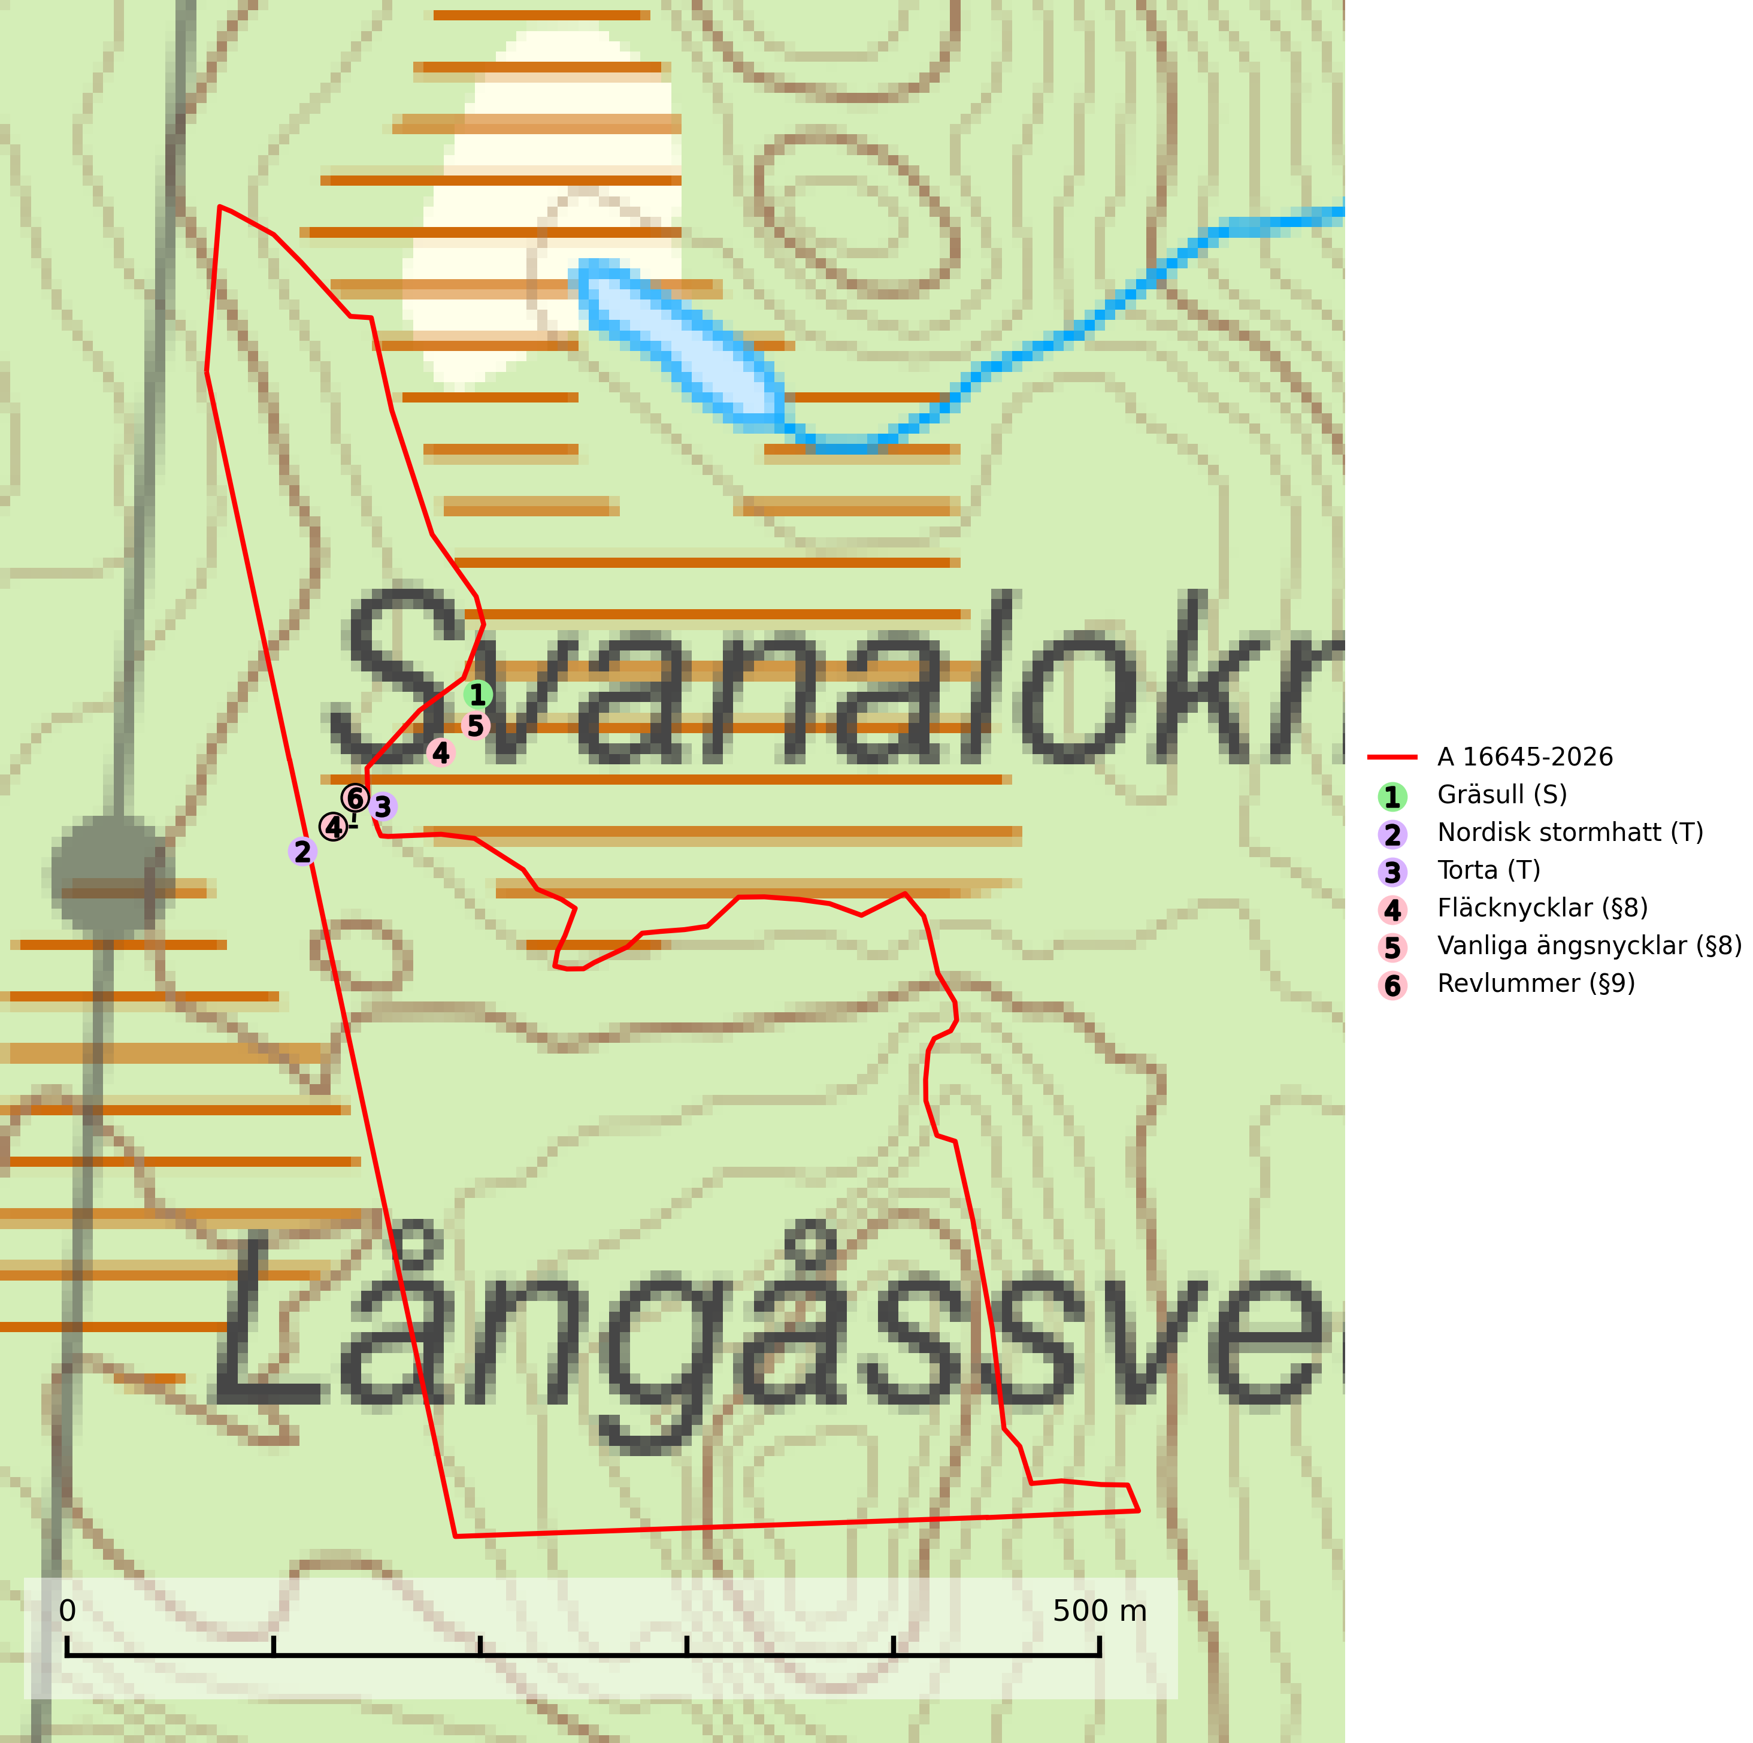
Figur 1. Fyndplatser för naturvårdsarter i och inom 22 meter från avverkningsanmälan. Markörer utan svart kant är placerade på fyndplatsen. Markörer med svart kant är placerade vid sidan av fyndplatsen har ett svart streck som visar fyndplatsens exakta position. Kartans mittpunktskoordinat är N 6959526, E 507564 i SWEREF 99 TM.
I och inom 22 meter från avverkningsanmälan finns fynd av 6 naturvårdsarter, varav 3 är fridlysta, 2 är typiska (T) och 1 är signalart (S): gräsull (S), nordisk stormhatt (T), torta (T), fläcknycklar (§8), vanliga ängsnycklar (§8) och revlummer (§9). Se Figur 1.

Tillsynsbegäran
Vi begär härmed att Skogsstyrelsen fattar beslut enligt miljöbalken som säkerställer att skogens höga naturvärden bevaras samt att EU-lagstiftning efterlevs och att artskyddsbrott förhindras.
Vi önskar även ta del av de ställningstaganden och beslut som myndigheten meddelar till följd av aktuell avverkningsanmälan och föreningens inlaga (se 34 § förvaltningslagen).

Naturvårdsarter och fridlysta arter
Nedan följer beskrivningar av de naturvårdsarter och fridlysta arter som har sina livsmiljöer och växtplatser i den avverkningsanmälda skogen. De påträffade naturvårdsarterna är ett tydligt kvitto på att det rör sig om en skog med höga naturvärden.
Nordisk stormhatt är typisk art för 9050 Näringsrik granskog, 9040 Fjällbjörkskog och 6430 Högörtängar. Stormhattsrotvecklare (NT) samt stormhattshumla, som är rödlistad som nära hotad (NT) på den europeiska rödlistan, är knuten till nordisk stormhatt (SLU Artdatabanken, 2026; IUCN, 2025).
Torta är typisk art för 9050 Näringsrik granskog och 9040 Fjällbjörkskog (SLU Artdatabanken, 2025).

